广州大学学生实验报告
开课学院及实验室: 计算机科学与网络工程学院电子信息楼513 2020年 12月 4日
学院 | 计算机科学与网络工程学院 | 年级/专业/班 | 计科182 | 姓名 | 莫广贤 | 学号 | 1806100104
实验课程名称 | 人工智能原理实验 |  |  |  |  | 成绩
实验项目名称 | TSP问题的遗传算法实现 |  |  |  |  | 指导老师 | 谭恒良

实验四 TSP问题的遗传算法实现
- 实验目的
本实验课程是计算机、智能、物联网等专业学生的一门专业课程，通过实验，帮助学生更好地掌握人工智能相关概念、技术、原理、应用等；通过实验提高学生编写实验报告、总结实验结果的能力；使学生对智能程序、智能算法等有比较深入的认识。要掌握的知识点如下：
- 掌握人工智能中涉及的相关概念、算法；
- 熟悉人工智能中的知识表示方法；
- 掌握问题表示、求解及编程实现；
- 熟悉和掌握遗传算法的基本概念和基本思想；
- 理解和掌握遗传算法的各个操作算子，能够用选定的编程语言设计简单的遗传优化系统；
- 通过实验培养学生利用遗传算法进行问题求解的基本技能。
二、基本要求
- 实验前，复习《人工智能》课程中的有关内容。
- 准备好实验数据。
- 程序可以组队完成（要标明完成部分，如各函数的完成者），程序应加适当的注释。
- 完成实验报告，由小组完成报告要有明显区别，分析和总结应该按照自己完成的部分进行。

三、实验软件
推荐使用C或C++（Visual studio等平台）（不限制语言使用，如Java，matlab，Python等都可以）。

四、实验内容：
以N个节点的TSP（旅行商问题）问题为例，应用遗传算法进行求解，求出问题的最优解。
1 旅行商问题
旅行商问题（Traveling Salesman Problem, TSP），又译为旅行推销员问题、货担郎问题，简称为TSP问题，是最基本的路线问题。假设有n个可直达的城市，一销售商从其中的某一城市出发，不重复地走完其余n-1个城市并回到原出发点，在所有可能的路径中求出路径长度最短的一条。
TSP问题是组合数学中一个古老而又困难的问题，也是一个典型的组合优化问题，现已归入NP完备问题类。NP问题用穷举法不能在有效时间内求解，所以只能使用启发式搜索。遗传算法是求解此类问题比较实用、有效的方法之一。
下面给出30个城市的位置信息：
表1 Oliver TSP问题的30个城市位置坐标
城市编号 | 坐标 | 城市编号 | 坐标 | 城市编号 | 坐标
1 | (87，7) | 11 | (58，69) | 21 | (4，50)
2 | (91，38) | 12 | (54，62) | 22 | (13，40)
3 | (83，46) | 13 | (51，67) | 23 | (18，40)
4 | (71，44) | 14 | (37，84) | 24 | (24，42)
5 | (64，60) | 15 | (41，94) | 25 | (25，38)
6 | (68，58) | 16 | (2，99) | 26 | (41，26)
7 | (83，69) | 17 | (7，64) | 27 | (45，21)
8 | (87，76) | 18 | (22，60) | 28 | (44，35)
9 | (74，78) | 19 | (25，62) | 29 | (58，35)
10 | (71，71) | 20 | (18，54) | 30 | (62，32)
最优路径为：1 2 3 4 6 5 7 8 9 10 11 12 13 14 15 16 17 19 18 20 21 22 23 24 25 28 26 27 29 30
其路径长度为：424.869292
也可取前10个城市的坐标进行测试：

表2 Oliver TSP问题的10个城市位置坐标
城市编号 | 坐标
1 | (87，7)
2 | (91，38)
3 | (83，46)
4 | (71，44)
5 | (64，60)
6 | (68，58)
7 | (83，69)
8 | (87，76)
9 | (74，78)
10 | (71，71)
有人求得的最优路径为： 0 3 5 4 9 8 7 6 2 1 0
路径长度是166.541336
上述10个城市的求解中编号从0开始，把所有路径搜索完又返回到出发节点。
2 问题描述
应用遗传算法求解30/10个节点的TSP（旅行商问题）问题，求问题的最优解。

五、学生实验报告要求
（1） 种群规模对算法结果的影响
（2） 交叉概率对算法结果的影响
（3） 变异概率对算法结果的影响
实验报告需要包含以下几个部分
  - 要求求出问题最优解，若得不出最优解，请分析原因；
  - 对实验中的几个算法控制参数进行仔细定义，并能通过实验选择参数的最佳值；
  - 要求界面显示每次迭代求出的局部最优解和最终求出的全局最优解。
  - 程序清单
  - 实验结果讨论。

六、实验结果及分析
（1） 种群规模对算法结果的影响

种群规模100
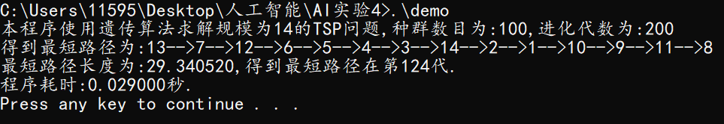
种群规模200
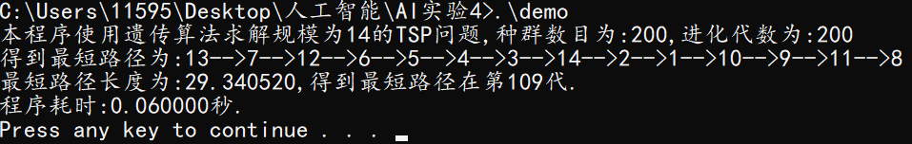
种群规模300
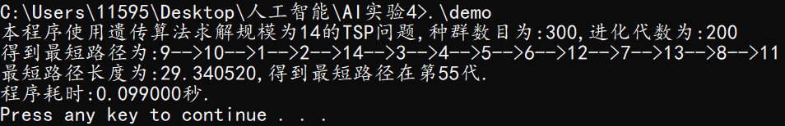
种群规模400
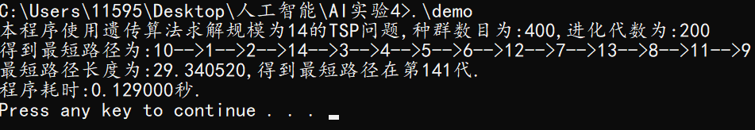
种群规模对结果的影响：规模越大算法结果越精确，适应度越好，但是运行时间越久。当种群规模增大时，算法的计算时间，也就是收敛时间将会增大；而种群规模 如果增大了，那么算法收敛到最优解的可能性就会增大，即全局搜索能力会增强。
（2） 交叉概率对算法结果的影响
交叉概率0.3
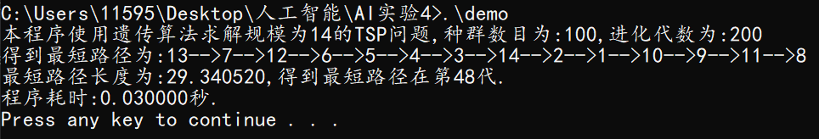
交叉概率0.6
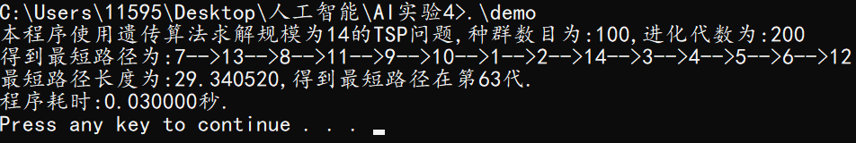
交叉概率0.9
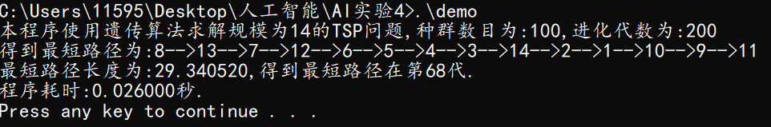
交叉概率对结果的影响：交叉概率过低将得不到最优解，交叉概率越高平均适应度越好。交叉概率太小，种群不能有效更新，导致收敛结果不具说服性；交叉概率太大，与变异概率类似，容易破坏已有的最适应解，随机性增大，容易错失最优个体。
（3） 变异概率对算法结果的影响
变异概率0.1
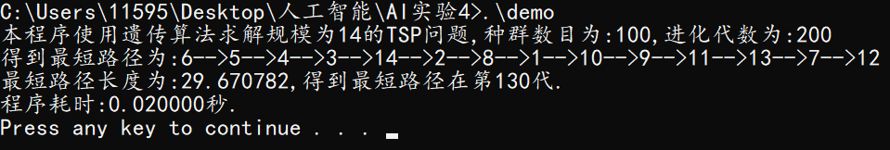
变异概率0.2
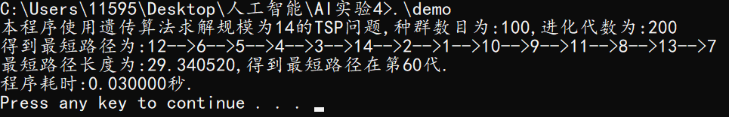
变异概率0.3
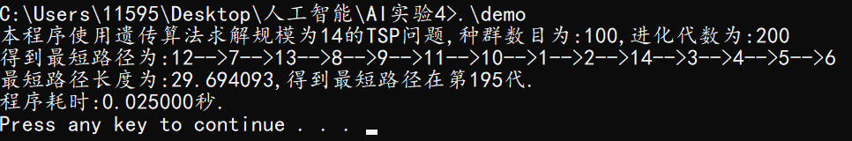
变异概率0.4
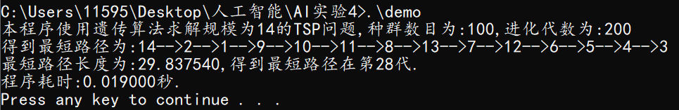
变异概率对结果的影响：变异概率过高或者过低都影响得到最优解。变异概率太小，种群的多样性下降太快，容易导致 收敛不稳定；变异概率太大，尽管种群的多样性可以得到保证，但是最适应解的概率也随之增大。
（4）程序清单
/*
*遗传算法(GA) 解决TSP 问题
*案例参考自《MATLAB 智能算法30个案例分析》
*本例以14个城市为例，14个城市的位置坐标如下(括号内第一个元素为X坐标，第二个为纵坐标)：1:(16.47,96.10) 2:(16.47,94.44) 3:(20.09,92.54)
*4:(22.39,93.37) 5:(25.23,97.24) 6:(22.00,96.05) 7:(20.47,97.02) 8:(17.20,96.29) 9:(16.30,97.38) 10:(14.05,98.12) 11:(16.53,97.38)
*12:(21.52,95.59) 13:(19.41,97.13) 14:(20.09,92.55)
*遗传算法实现的步骤为:(1)编码 (2) 种群初始化 (3) 构造适应度函数 (4) 选择操作 (5) 交叉操作 (6) 变异操作 (7) 进化逆转操作
* 具体实现的步骤这里不详细说，参考《MATLAB 智能算法30个案例分析》P38 - P40
* update in 16/12/4
* author:Lyrichu
* email:919987476@qq.com
*/
#include <stdio.h>
#include <stdlib.h>
#include <math.h>
#include <time.h>
#define maxgen 200 // 最大进化代数
#define sizepop 100 // 种群数目
#define pcross 0.9 // 交叉概率
#define pmutation 0.1 // 变异概率
#define lenchrom 14 // 染色体长度(这里即为城市个数)
double city_pos[lenchrom][2] = { // 定义二维数组存放14个城市的X、Y坐标
{16.47, 96.10},
{16.47, 94.44},
{20.09, 92.54},
{22.39, 93.37},
{25.23, 97.24},
{22.00, 96.05},
{20.47, 97.02},
{17.20, 96.29},
{16.30, 97.38},
{14.05, 98.12},
{16.53, 97.38},
{21.52, 95.59},
{19.41, 97.13},
{20.09, 92.55}};
int chrom[sizepop][lenchrom]; // 种群
int best_result[lenchrom]; // 最佳路线
double min_distance; // 最短路径长度

// 函数声明
void init(void); // 种群初始化函数
double distance(double *, double *); // 计算两个城市之间的距离
double *min(double *); // 计算距离数组的最小值
double path_len(int *); // 计算某一个方案的路径长度，适应度函数为路线长度的倒数
void Choice(int[sizepop][lenchrom]); // 选择操作
void Cross(int[sizepop][lenchrom]); // 交叉操作
void Mutation(int[sizepop][lenchrom]); // 变异操作
void Reverse(int[sizepop][lenchrom]); // 逆转操作

// 种群初始化
void init(void)
{
int num = 0;
while (num < sizepop)
{
for (int i = 0; i < sizepop; i++)
for (int j = 0; j < lenchrom; j++)
chrom[i][j] = j + 1;
num++;
for (int i = 0; i < lenchrom - 1; i++)
{
for (int j = i + 1; j < lenchrom; j++)
{
int temp = chrom[num][i];
chrom[num][i] = chrom[num][j];
chrom[num][j] = temp; // 交换第num个个体的第i个元素和第j个元素
num++;
if (num >= sizepop)
break;
}
if (num >= sizepop)
break;
}
// 如果经过上面的循环还是无法产生足够的初始个体，则随机再补充一部分
// 具体方式就是选择两个基因位置，然后交换
while (num < sizepop)
{
double r1 = ((double)rand()) / (RAND_MAX + 1.0);
double r2 = ((double)rand()) / (RAND_MAX + 1.0);
int p1 = (int)(lenchrom * r1); // 位置1
int p2 = (int)(lenchrom * r2); // 位置2
int temp = chrom[num][p1];
chrom[num][p1] = chrom[num][p2];
chrom[num][p2] = temp; // 交换基因位置
num++;
}
}
}

// 距离函数
double distance(double *city1, double *city2)
{
double x1 = *city1;
double y1 = *(city1 + 1);
double x2 = *(city2);
double y2 = *(city2 + 1);
double dis = sqrt((x1 - x2) * (x1 - x2) + (y1 - y2) * (y1 - y2));
return dis;
}
// min()函数
double *min(double *arr)
{
static double best_index[2];
double min_dis = *arr;
double min_index = 0;
for (int i = 1; i < sizepop; i++)
{
double dis = *(arr + i);
if (dis < min_dis)
{
min_dis = dis;
min_index = i;
}
}
best_index[0] = min_index;
best_index[1] = min_dis;
return best_index;
}

// 计算路径长度
double path_len(int *arr)
{
double path = 0; // 初始化路径长度
int index = *arr; // 定位到第一个数字(城市序号)
for (int i = 0; i < lenchrom - 1; i++)
{
int index1 = *(arr + i);
int index2 = *(arr + i + 1);
double dis = distance(city_pos[index1 - 1], city_pos[index2 - 1]);
path += dis;
}
int last_index = *(arr + lenchrom - 1); // 最后一个城市序号
int first_index = *arr; // 第一个城市序号
double last_dis = distance(city_pos[last_index - 1], city_pos[first_index - 1]);
path = path + last_dis;
return path; // 返回总的路径长度
}

// 选择操作
void Choice(int chrom[sizepop][lenchrom])
{
double pick;
double choice_arr[sizepop][lenchrom];
double fit_pro[sizepop];
double sum = 0;
double fit[sizepop]; // 适应度函数数组(距离的倒数)
for (int j = 0; j < sizepop; j++)
{
double path = path_len(chrom[j]);
double fitness = 1 / path;
fit[j] = fitness;
sum += fitness;
}
for (int j = 0; j < sizepop; j++)
{
fit_pro[j] = fit[j] / sum; // 概率数组
}
// 开始轮盘赌
for (int i = 0; i < sizepop; i++)
{
pick = ((double)rand()) / RAND_MAX; // 0到1之间的随机数
for (int j = 0; j < sizepop; j++)
{
pick = pick - fit_pro[j];
if (pick <= 0)
{
for (int k = 0; k < lenchrom; k++)
choice_arr[i][k] = chrom[j][k]; // 选中一个个体
break;
}
}
}
for (int i = 0; i < sizepop; i++)
{
for (int j = 0; j < lenchrom; j++)
chrom[i][j] = choice_arr[i][j];
}
}

//交叉操作
void Cross(int chrom[sizepop][lenchrom])
{
double pick;
double pick1, pick2;
int choice1, choice2;
int pos1, pos2;
int temp;
int conflict1[lenchrom]; // 冲突位置
int conflict2[lenchrom];
int num1, num2;
int index1, index2;
int move = 0; // 当前移动的位置
while (move < lenchrom - 1)
{
pick = ((double)rand()) / RAND_MAX; // 用于决定是否进行交叉操作
if (pick > pcross)
{
move += 2;
continue; // 本次不进行交叉
}
// 采用部分映射杂交
choice1 = move; // 用于选取杂交的两个父代
choice2 = move + 1; // 注意避免下标越界
pick1 = ((double)rand()) / (RAND_MAX + 1.0);
pick2 = ((double)rand()) / (RAND_MAX + 1.0);
pos1 = (int)(pick1 * lenchrom); // 用于确定两个杂交点的位置
pos2 = (int)(pick2 * lenchrom);
while (pos1 > lenchrom - 2 || pos1 < 1)
{
pick1 = ((double)rand()) / (RAND_MAX + 1.0);
pos1 = (int)(pick1 * lenchrom);
}
while (pos2 > lenchrom - 2 || pos2 < 1)
{
pick2 = ((double)rand()) / (RAND_MAX + 1.0);
pos2 = (int)(pick2 * lenchrom);
}
if (pos1 > pos2)
{
temp = pos1;
pos1 = pos2;
pos2 = temp; // 交换pos1和pos2的位置
}
for (int j = pos1; j <= pos2; j++)
{
temp = chrom[choice1][j];
chrom[choice1][j] = chrom[choice2][j];
chrom[choice2][j] = temp; // 逐个交换顺序
}
num1 = 0;
num2 = 0;
if (pos1 > 0 && pos2 < lenchrom - 1)
{
for (int j = 0; j <= pos1 - 1; j++)
{
for (int k = pos1; k <= pos2; k++)
{
if (chrom[choice1][j] == chrom[choice1][k])
{
conflict1[num1] = j;
num1++;
}
if (chrom[choice2][j] == chrom[choice2][k])
{
conflict2[num2] = j;
num2++;
}
}
}
for (int j = pos2 + 1; j < lenchrom; j++)
{
for (int k = pos1; k <= pos2; k++)
{
if (chrom[choice1][j] == chrom[choice1][k])
{
conflict1[num1] = j;
num1++;
}
if (chrom[choice2][j] == chrom[choice2][k])
{
conflict2[num2] = j;
num2++;
}
}
}
}
if ((num1 == num2) && num1 > 0)
{
for (int j = 0; j < num1; j++)
{
index1 = conflict1[j];
index2 = conflict2[j];
temp = chrom[choice1][index1]; // 交换冲突的位置
chrom[choice1][index1] = chrom[choice2][index2];
chrom[choice2][index2] = temp;
}
}
move += 2;
}
}

// 变异操作
// 变异策略采取随机选取两个点，将其对换位置
void Mutation(int chrom[sizepop][lenchrom])
{
double pick, pick1, pick2;
int pos1, pos2, temp;
for (int i = 0; i < sizepop; i++)
{
pick = ((double)rand()) / RAND_MAX; // 用于判断是否进行变异操作
if (pick > pmutation)
continue;
pick1 = ((double)rand()) / (RAND_MAX + 1.0);
pick2 = ((double)rand()) / (RAND_MAX + 1.0);
pos1 = (int)(pick1 * lenchrom); // 选取进行变异的位置
pos2 = (int)(pick2 * lenchrom);
while (pos1 > lenchrom - 1)
{
pick1 = ((double)rand()) / (RAND_MAX + 1.0);
pos1 = (int)(pick1 * lenchrom);
}
while (pos2 > lenchrom - 1)
{
pick2 = ((double)rand()) / (RAND_MAX + 1.0);
pos2 = (int)(pick2 * lenchrom);
}
temp = chrom[i][pos1];
chrom[i][pos1] = chrom[i][pos2];
chrom[i][pos2] = temp;
}
}

// 进化逆转操作
void Reverse(int chrom[sizepop][lenchrom])
{
double pick1, pick2;
double dis, reverse_dis;
int n;
int flag, pos1, pos2, temp;
int reverse_arr[lenchrom];

for (int i = 0; i < sizepop; i++)
{
flag = 0; // 用于控制本次逆转是否有效
while (flag == 0)
{
pick1 = ((double)rand()) / (RAND_MAX + 1.0);
pick2 = ((double)rand()) / (RAND_MAX + 1.0);
pos1 = (int)(pick1 * lenchrom); // 选取进行逆转操作的位置
pos2 = (int)(pick2 * lenchrom);
while (pos1 > lenchrom - 1)
{
pick1 = ((double)rand()) / (RAND_MAX + 1.0);
pos1 = (int)(pick1 * lenchrom);
}
while (pos2 > lenchrom - 1)
{
pick2 = ((double)rand()) / (RAND_MAX + 1.0);
pos2 = (int)(pick2 * lenchrom);
}
if (pos1 > pos2)
{
temp = pos1;
pos1 = pos2;
pos2 = temp; // 交换使得pos1 <= pos2
}
if (pos1 < pos2)
{
for (int j = 0; j < lenchrom; j++)
reverse_arr[j] = chrom[i][j]; // 复制数组
n = 0; // 逆转数目
for (int j = pos1; j <= pos2; j++)
{
reverse_arr[j] = chrom[i][pos2 - n]; // 逆转数组
n++;
}
reverse_dis = path_len(reverse_arr); // 逆转之后的距离
dis = path_len(chrom[i]); // 原始距离
if (reverse_dis < dis)
{
for (int j = 0; j < lenchrom; j++)
chrom[i][j] = reverse_arr[j]; // 更新个体
}
}
flag = 1;
}
}
}

// 主函数
int main(void)
{
time_t start, finish;
start = clock(); // 开始计时
srand((unsigned)time(NULL)); // 初始化随机数种子
init(); // 初始化种群

int best_fit_index = 0; //最短路径出现代数
double distance_arr[sizepop];
double dis;
for (int j = 0; j < sizepop; j++)
{
dis = path_len(chrom[j]);
distance_arr[j] = dis;
}
double *best_index = min(distance_arr); // 计算最短路径及序号
min_distance = *(best_index + 1); // 最短路径
int index = (int)(*best_index); // 最短路径序号
for (int j = 0; j < lenchrom; j++)
best_result[j] = chrom[index][j]; // 最短路径序列

// 开始进化
double *new_arr;
double new_min_dis;
int new_index;
for (int i = 0; i < maxgen; i++)
{
Choice(chrom); // 选择
Cross(chrom); //交叉
Mutation(chrom); //变异
Reverse(chrom); // 逆转操作
for (int j = 0; j < sizepop; j++)
distance_arr[j] = path_len(chrom[j]); // 距离数组
new_arr = min(distance_arr);
new_min_dis = *(new_arr + 1); //新的最短路径
if (new_min_dis < min_distance)
{
min_distance = new_min_dis; // 更新最短路径
new_index = (int)(*new_arr);
for (int j = 0; j < lenchrom; j++)
best_result[j] = chrom[new_index][j]; // 更新最短路径序列
best_fit_index = i + 1; // 最短路径代数
}
}
finish = clock(); // 计算结束
double duration = ((double)(finish - start)) / CLOCKS_PER_SEC; // 计算耗时
printf("本程序使用遗传算法求解规模为%d的TSP问题,种群数目为:%d,进化代数为:%d\n", lenchrom, sizepop, maxgen);
printf("得到最短路径为:%d-->%d-->%d-->%d-->%d-->%d-->%d-->%d-->%d-->%d-->%d-->%d-->%d-->%d\n", best_result[0], best_result[1], best_result[2],
best_result[3], best_result[4], best_result[5], best_result[6], best_result[7], best_result[8], best_result[9], best_result[10], best_result[11],
best_result[12], best_result[13]);
printf("最短路径长度为:%lf,得到最短路径在第%d代.\n", min_distance, best_fit_index);
printf("程序耗时:%lf秒.\n", duration);
system("PAUSE");
return 0;
}

